APP抓包心得

方法一：使用模拟器，个人推荐夜神模拟器或者是网易的MuMu模拟器
场景：需要抓取HTTPS的数据包
1、使用模拟器：夜神模拟器
第二步是最关键的一步，不管是Android系统还是IOS系统，抓APP数据包都比不可少
2、安装burp证书，burp设置好代理
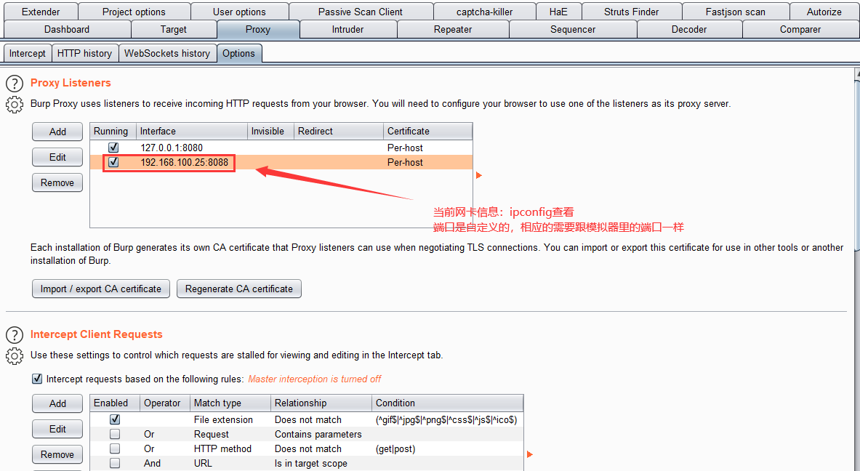
- 来到模拟器—>设置—>WALN—修改网络—>手动，如下图：主机名和端口与burp一致
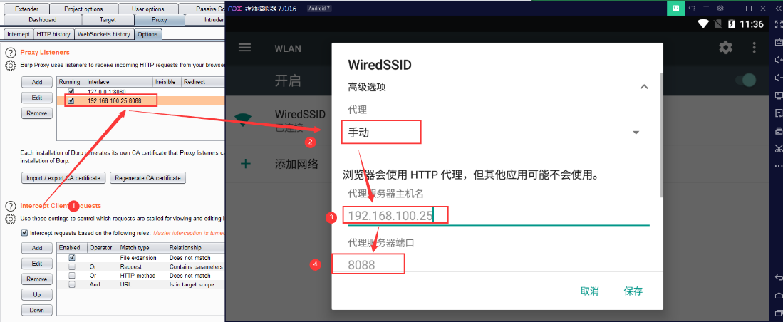
- 设置完成之后，需要导入burp证书，访问http://burp，下载证书。
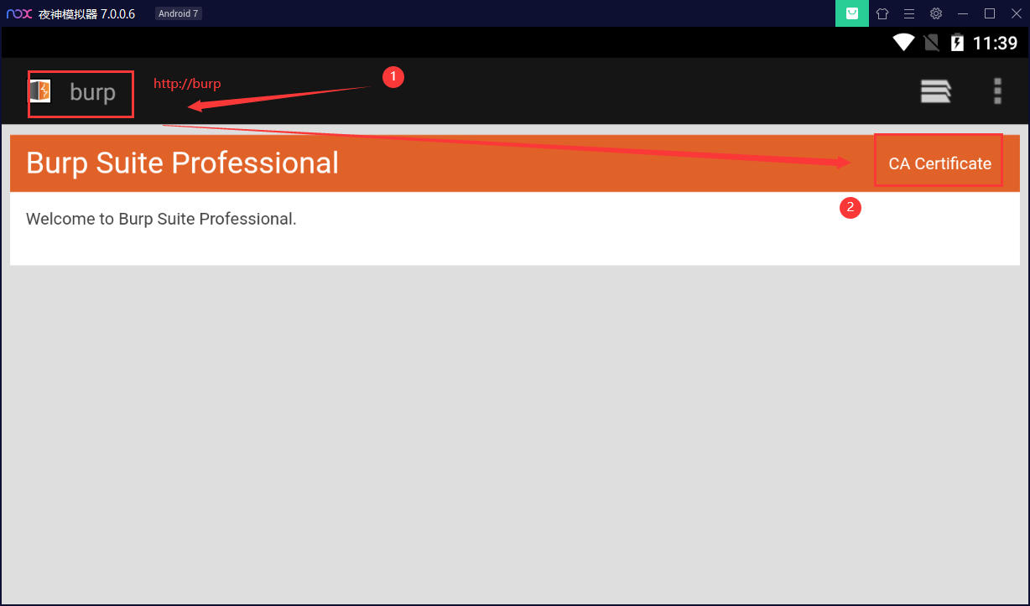
- 下载完成后把证书改名：crt格式（ps：模拟器或手机支持的格式）
- 导入到模拟器中
- 设置->安全->SD卡安装证书，找到对应的证书
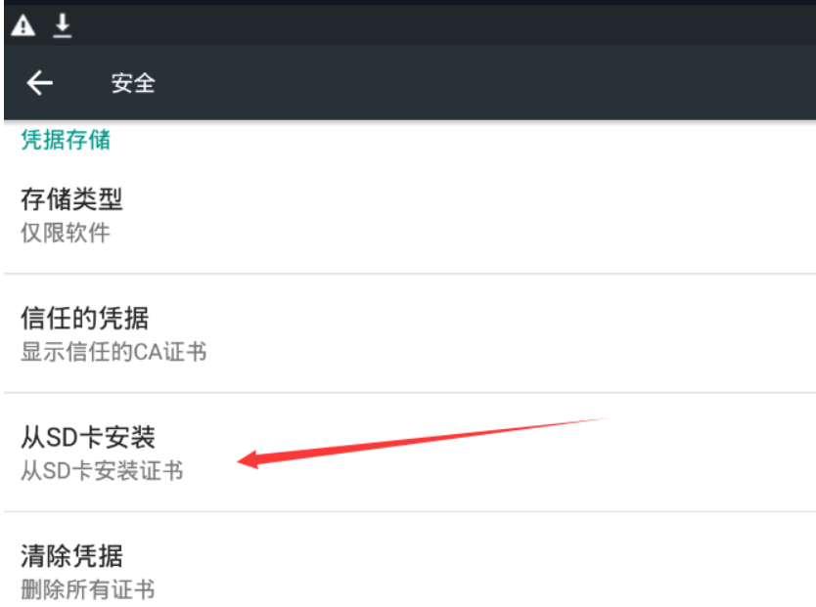
- 安装下一步，任意命名即可。
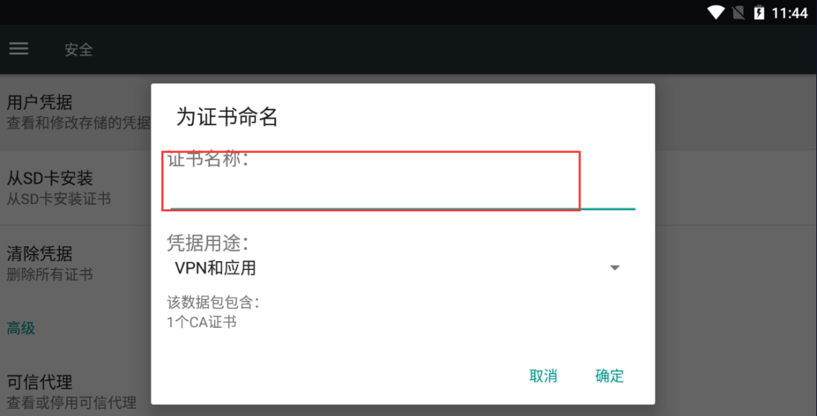
3、burp抓包成功，如下图
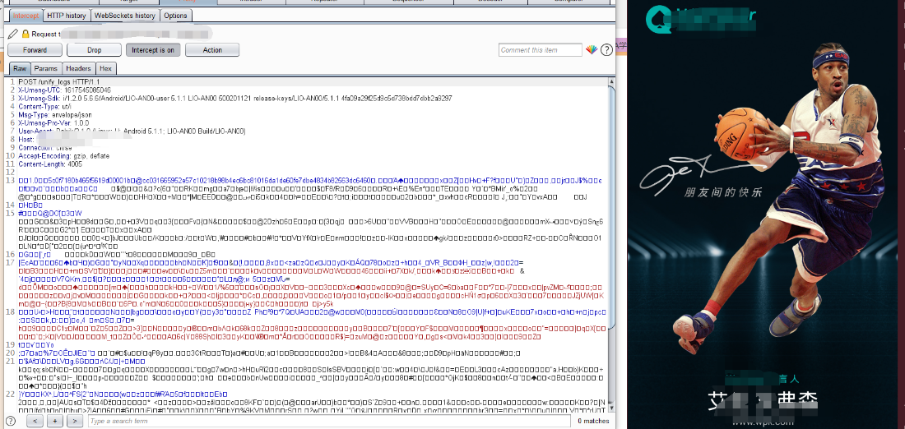

方法二（在安装有证书的前提下没有安装证书的回头看方法一）：Proxifier+burp
场景：APP识别到模拟器开有代理，导致数据包错误或者hi不能正常打开访问APP，这种情况我们可以利用以代理的方式，达到绕过的效果。
1、burp设置好代理
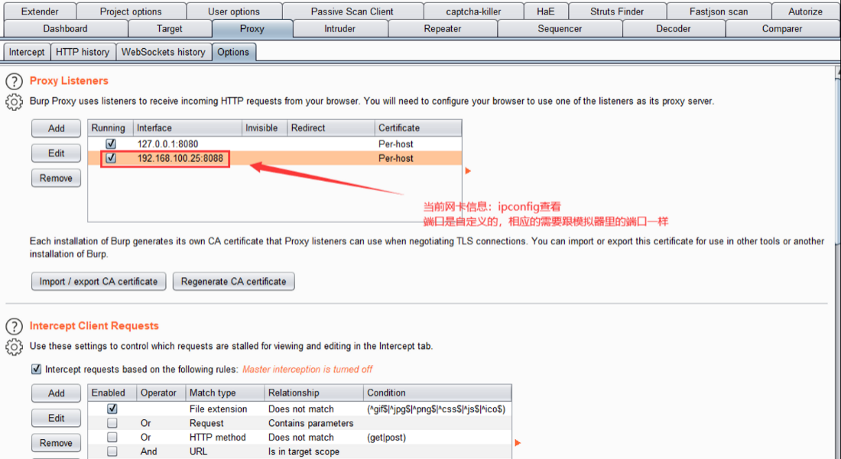
2、关闭模拟器的代理，不需要开启代理！
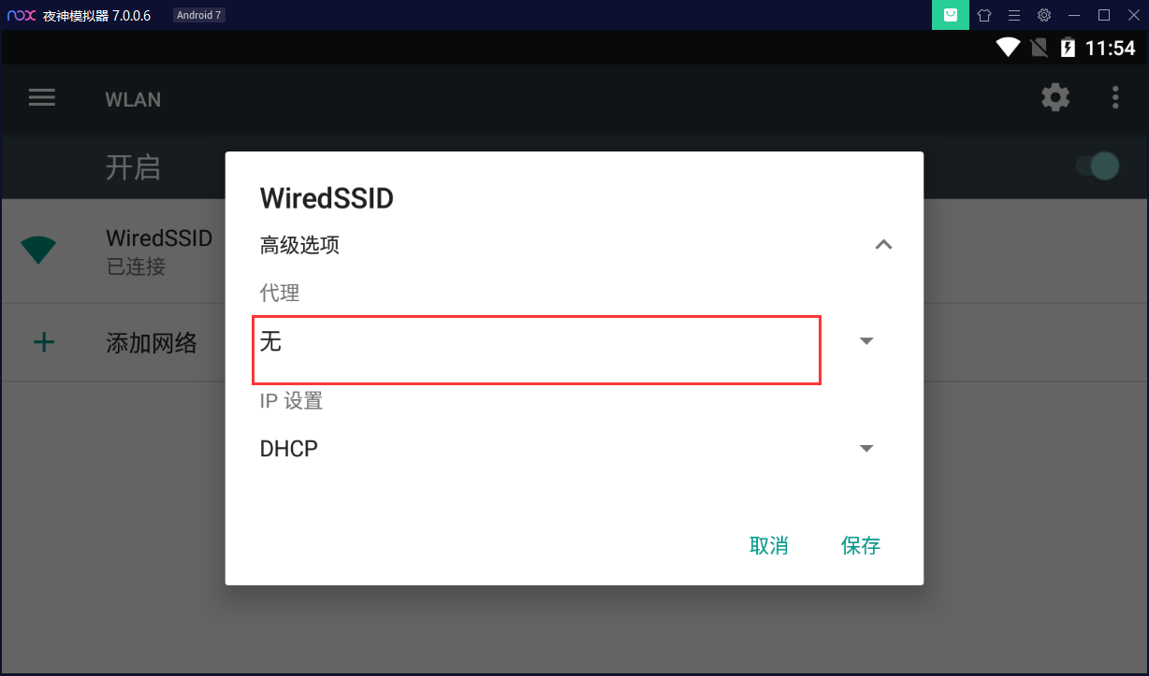

3、下载Proxifier并打开修改完成，如下图：IP与端口需要对应BURP设置的IP和端口
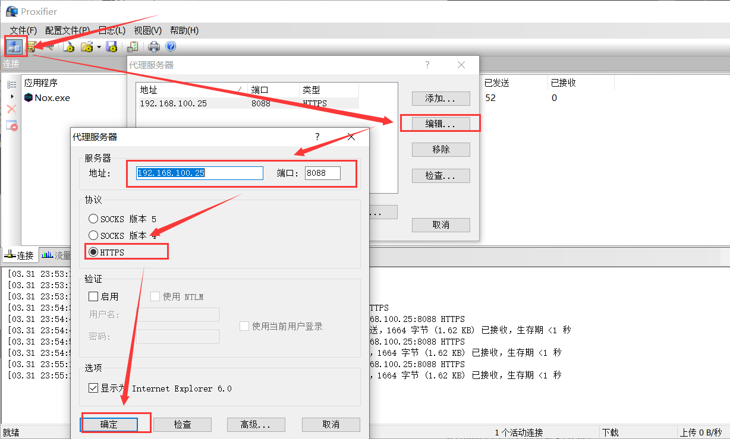
4、点击配置文件—>代理规则—>设置代理规则—>添加一条代理规则
代理的名称任意填，应用程序需要抓取模拟器程序的进程，这里用的夜神。
multiplayermanager.exe; nox.exe; noxrepair.exe; noxvmsvc.exe; noxvmhandle.exe
选取进程试最好是点击浏览，找到该进程的文件路径，并选取防止找不到路径导致找不到包
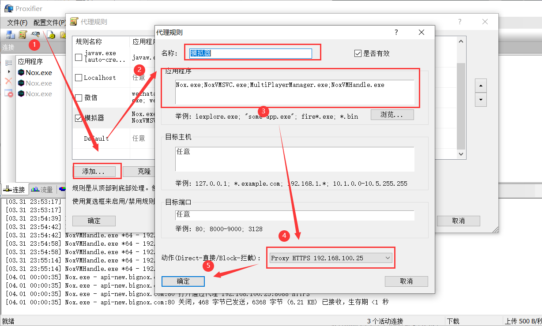
5、确定完成即可，运行APP可以看到模拟器的数据，如下图：
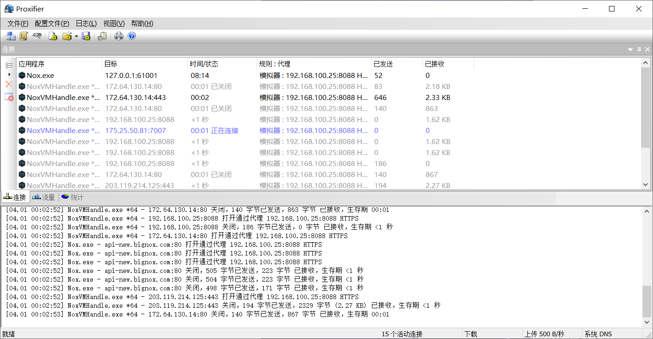
6、burp抓包成功，如下图
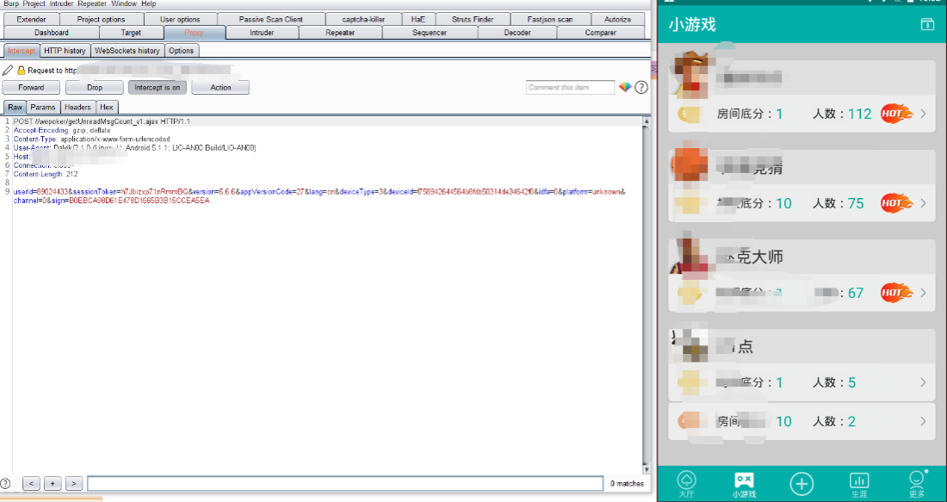

方法三：夜神+xposed+JustTrustMe 可突破双向验证
环境准备：
夜神模拟器（Android 5版本）、JustTrustMe、xposed
安装完成如下图：
- 安装xposed生成一个APP
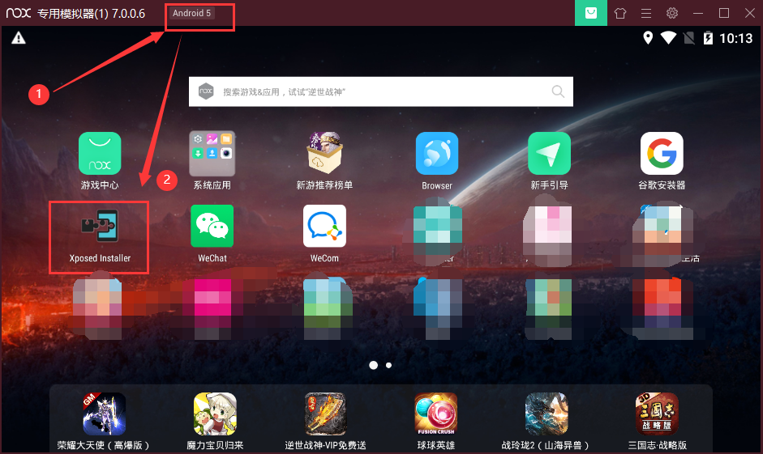
- 安装完成之后会打个绿√（踩坑点：xposed貌似不支持Android 7版本的）
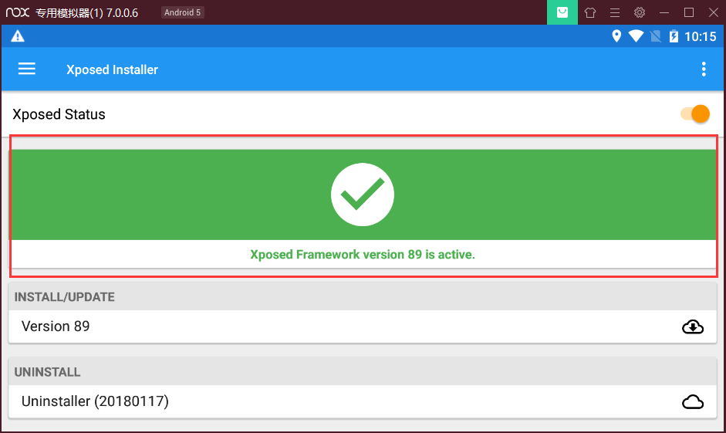
- 安装完成后，可以专门绕过一些对模拟器有防护的APP，然后抓包方式与方法一一致。

方法四：使用真机（Android and IOS）的方式
场景：在实际的环境中，有很多的APP在模拟器中打开，会直接闪退，或者提示检测到使用模拟器打开。

1、安装burp证书，burp设置好代理（ps:设置的IP和端口要与真机的一致）
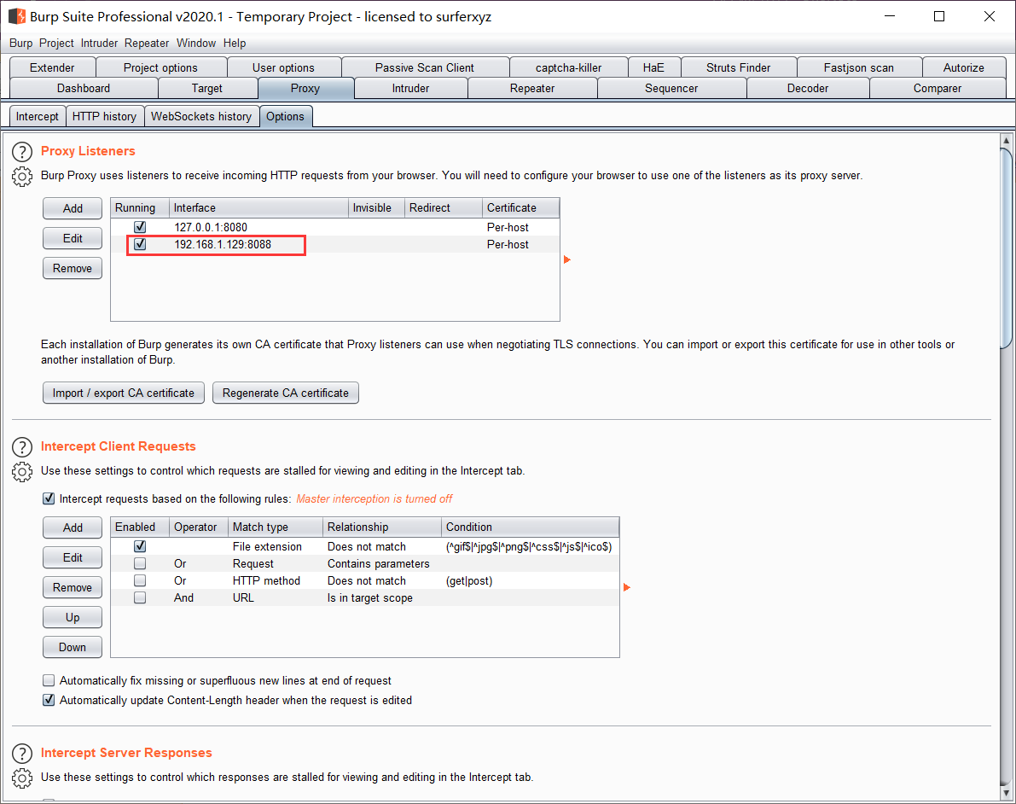

Android 环境
- 来到真机（本人的P20如下图）—>设置—>WALN—修改网络—>手动，如下图：主机名和端口与burp一致
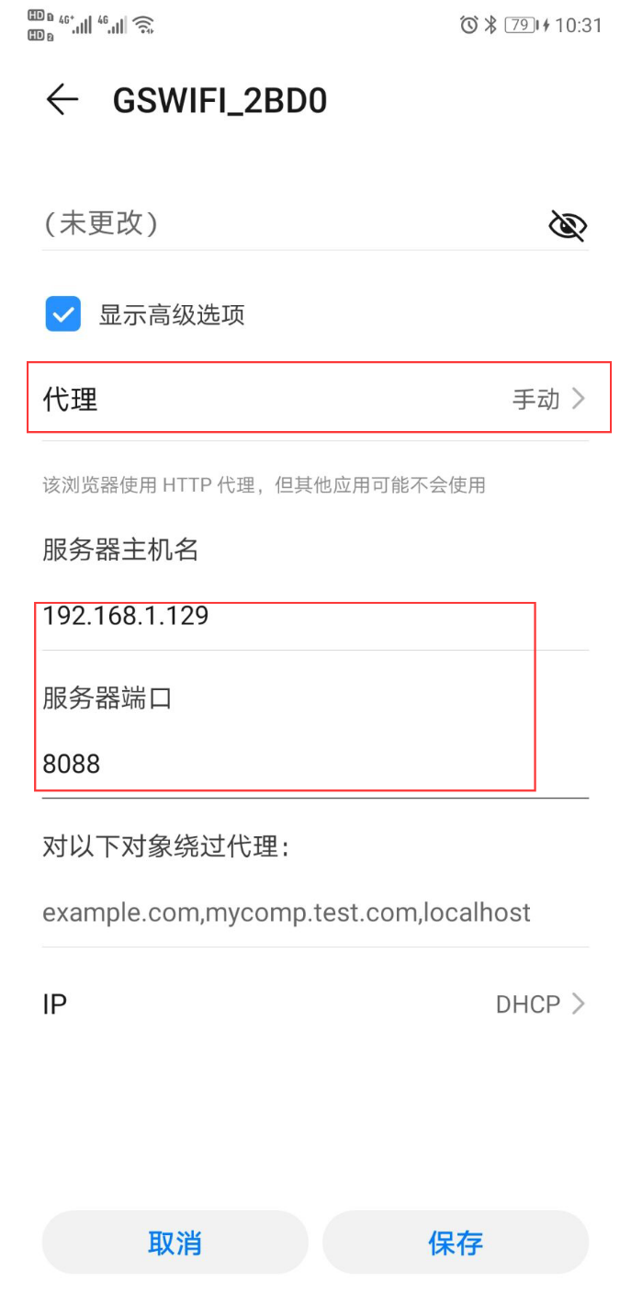
- 设置完成之后真机也需要安装BURP的证书，如下图，访问http://burp,下载好证书
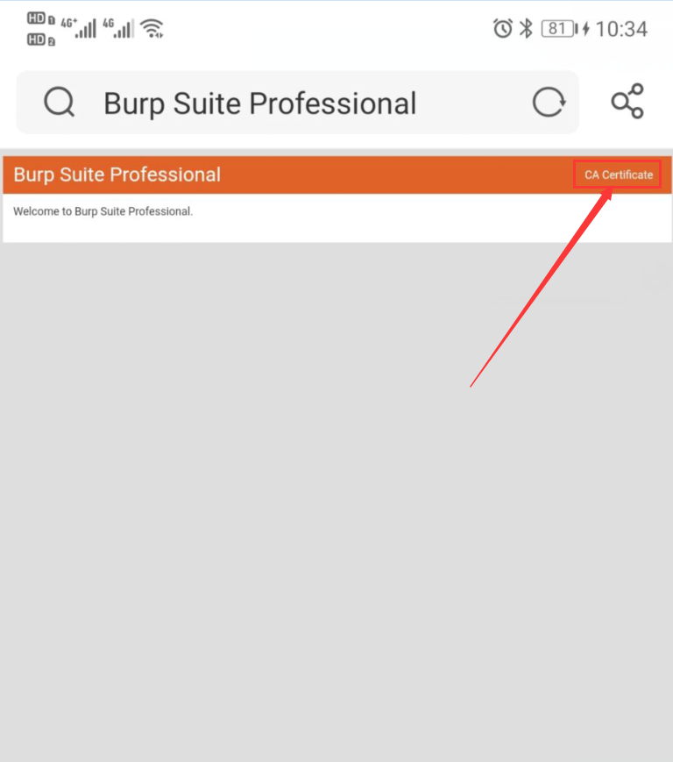
- 下载完成后，回到设置—>安全—>更多安全设置—>加密和凭据—>从存储设备安装证书，找到下载的证书（ps：证书的命名要以.crt的格式作为后缀名），如下图：
- 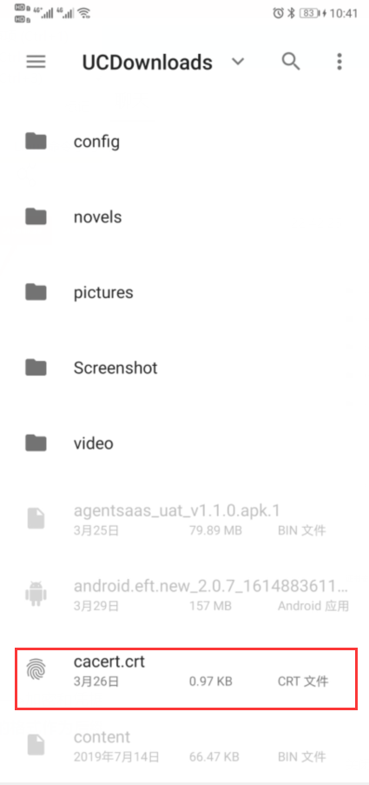
- 点击安装，默认安装，安装完成即可。

IOS 环境
- 来到真机（本人的IOS如下图）—>设置—>WALN—点击网络—>配置代理—>自动修改为手动，如下图：主机名和端口与burp一致
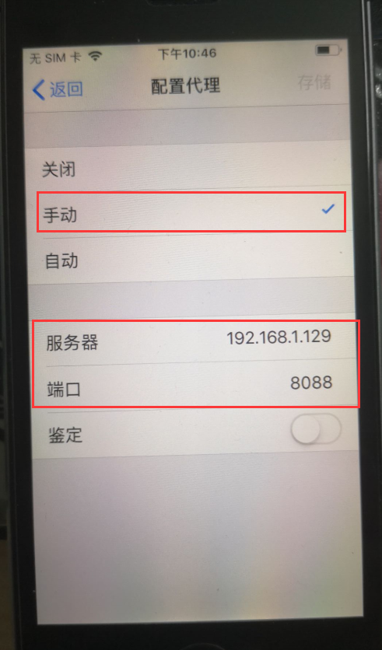

- 设置完成之后真机也需要安装BURP的证书，如下图，访问http://burp,点击右上角的证书，并安装，出现相关提示
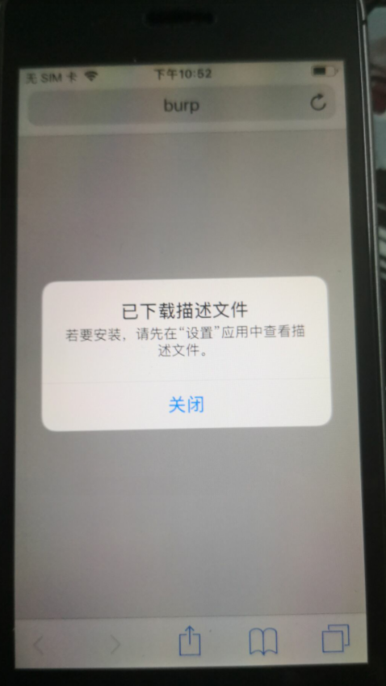
- 根据提示，回到设置—>通用—>关于本机—>证书信任设置—>针对根证书启用完全信任，把PortSwigger CA选择即可安装完成，如下图：
